课题 | 面的旋转 | 教时 | 一 1 （1）
学 习  目 标 | 1.通过初步认识圆柱和圆锥使学生感受到数学与生活的密切联系。  2.通过观察和动手操作等，初步体会“点、线、面、体”之间的关系，发展空间观念。  3.通过由面旋转成体的过程，认识圆柱和圆锥，了解圆柱和圆锥的基本特征，知道圆柱和圆锥的各部分名称。
学 习  重 点 | 联系生活，在生活中辨认圆柱和圆锥体的物体，并能抽象出几何图形的形状来。通过观察，初步了解圆柱和圆锥的组成及其特点。
过 程 与 方 法
- 活动一  如图：将自行车后轮架支起，在后车车条上系上彩带。转动后车轮，观察并思考彩带随着车轮转动后形成的图形是什么？  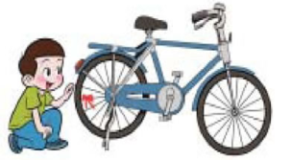  学生根  二、活动二  观察下面各图，你发现了什么？  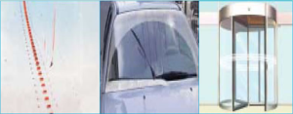  三、活动三  如图：用纸片和小棒做成下面的小旗，快速的旋状小棒，观察并想象旋转后形成的图形，再连一连。  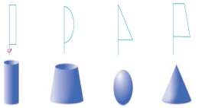  1、学生实际动手操作，然后根据想象的图形连线  1——1（圆柱） 2——3（球） 3——4（圆锥） 4——2（圆台）  2、介绍：圆柱、圆锥、球的名称。并请学生根据自己的观察介绍一下这几个立体图形的特点。指名请学生说。  - 找一找  请你找一找我们学过的立体图形  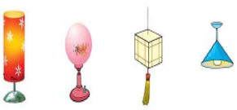  - 说一说  圆柱与圆锥有什么特点？和小组的同学互相说一说  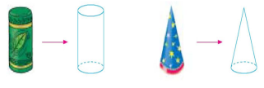  圆柱：有两个面是大小相同的圆，有另一个面是曲面。  圆锥：它是由一个圆和一个曲面组成的。  - 认一认  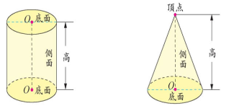  圆柱的上下两个面叫做底面，它们是完全相同的两个圆。圆柱有一个曲面，叫做侧面。圆柱两个底面之间的距离叫做高。  圆锥的底面是一个圆。圆锥的侧面是一个曲面。从圆锥顶点到底面圆心的距离是圆锥的高。(教师画出平面图进行讲解。并在图上标出各部分的名称。)  - 练一练  - 找一找，下图中哪些部分的形状是圆柱或者圆锥？  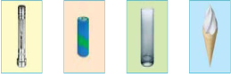  - 下面图形中是圆柱或圆锥的在括号里写出图形的名称，并标出地面的直径和高。  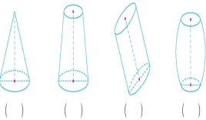  - 想一想，连一连  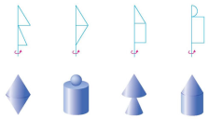  - 应用题  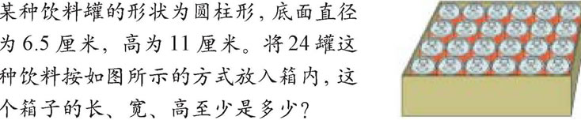 |  |  |  | 教师备注
板书设计  面的旋转 |  |  |  | 教学反思

课题 | 圆柱的表面积 | 教时 | 一 2 （2）
学 习  目 标 | 通过想象、操作等活动，知道圆柱侧面展开后可以是一个长方形，加深对圆柱特征的认识，发展空间观念。结合具体情境和动手操作，探索圆柱侧面积的计算方法，掌握圆柱侧面积和表面积的计算方法，能正确计算圆柱的侧面积和表面积。
学 习  重 点 | 使学生认识圆柱侧面展开图的多样性。
过 程 与 方 法
教 师 活 动  教学过程：  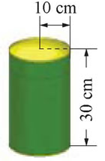  一、创设情境，引起兴趣。  拿出圆柱体茶叶罐，谁能说说圆柱由哪几部分组成的？想一想工人叔叔做这个茶叶罐是怎样下料的？（学生会说出做两个圆形的底面再加一个侧面）那么大家猜猜侧面是怎样做成的呢？  二、自主探究，发现问题。  研究圆柱侧面积  1、独立操作：  2、观察对比：观察展开的图形各部分与圆柱体有什么关系？  3、小组交流：能用已有的知识计算它的面积吗？  4、小组汇报。重点感受：圆柱体侧面如果沿着高展开是一个长方形。（这里要强调沿着高剪）这个长方形与圆柱体上的那个面有什么关系？  长方形的面积＝圆柱的侧面积即 长×宽 ＝底面周长×高，所以，  圆柱的侧面积＝底面周长×高 S 侧 == C × h  如果已知底面半径为r，圆柱的侧面积公式也可以写成：S侧=2∏r×h  如果圆柱展开是平行四边形，是否也适用呢？  （因为刚才学生是用自己喜欢的方式剪开的，所以可能已经出现了这种情况。此时可以让已经得出平行四边形的学生介绍一下他的剪法，然后大家拿出准备好的圆柱纸盒用此法展开）  研究圆柱表面积  1、现在请大家试着求出这个圆柱体茶叶罐用料多少。 2、圆柱体的表面积怎样求呢？3、动画：圆柱体表面展开过程  三、实际应用  1、解决书上的例题  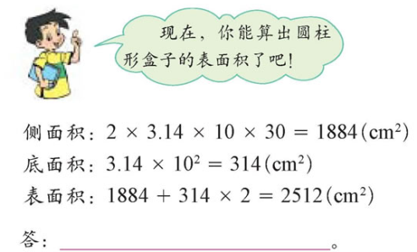  2、填空：圆柱的侧面沿着高展开可能是（ ）形，也可能是（ ）形。第二种情况是因为（ ）  3、要求一个圆柱的表面积，一般需要知道哪些条件（ ）  4、教材第六页试一试。  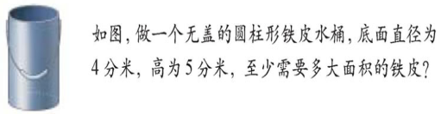 |  |  |  | 教师备注
板书设计  圆柱的表面积 |  |  |  | 教学反思

课题 | 圆柱的表面积 | 教时 | 一 3 （3）
学 习  目 标 | 1、进一步理解圆柱体侧面积和表面积的含义。2、掌握求圆柱的侧面积、表面积的方法，并能运用到实际中解决问题。
学 习  重 点 | 掌握求圆柱的侧面积、表面积的方法，并能运用到实际中解决问题。
过 程 与 方 法
教 师 活 动  一、基本练习  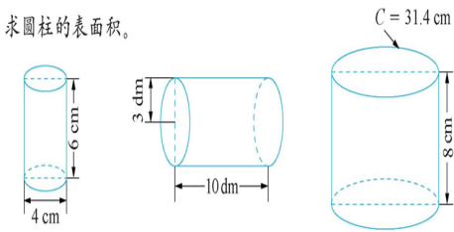  二、实际应用  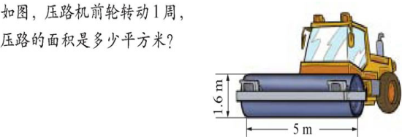  求压路的面积是求什么？  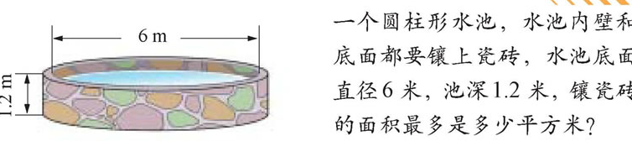  三、实践活动  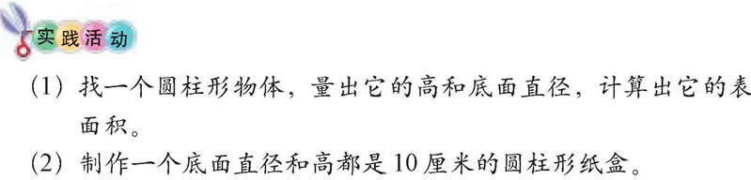 |  |  |  | 教师备注
板书设计  圆柱的表面积 |  |  |  | 教学反思

课题 | 圆柱的表面积 | 教时 | 一 4 （4）
学 习  目 标 | 1、进一步理解圆柱体侧面积和表面积的含义。2、掌握求圆柱的侧面积、表面积的方法，并能运用到实际中解决问题。
学 习  重 点 | 掌握求圆柱的侧面积、表面积的方法，并能运用到实际中解决问题。
过 程 与 方 法
教 师 活 动  实际应用  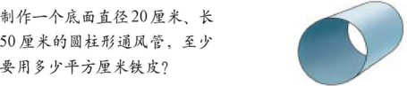  1、  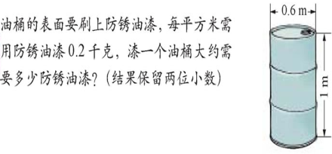  2、  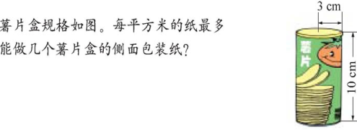  3、 |  |  |  | 教师备注
板书设计  圆柱的表面积  圆柱的表面积 ＝ 圆柱的侧面积＋底面积×2 |  |  |  | 教学反思

课题 | 圆柱的体积 | 教时 | 一 5 （5）
学 习  目 标 | 通过切割圆柱体，拼成近似的长方体，从而推导出圆柱的体积公式这一教学过程，向学生渗透转化思想。通过圆柱体体积公式的推导，培养学生的分析推理能力。理解圆柱体体积公式的推导过程，掌握计算公式；会运用公式计算圆柱的体积。
学 习  重 点 | 圆柱体体积的计算。
过 程 与 方 法
教 师 活 动  复习引新  1．求下面各圆的面积(回答)。  (1)r=1厘米； (2)d=4分米； (3)C=6.28米。  2．想一想：学习计算圆的面积时，是怎样得出圆的面积计算公式的?  3．提问：什么叫体积?常用的体积单位有哪些?  4．已知长方体的底面积s和高h，怎样计算长方体的体积?(板书：长方体的体积=底面积×高)  二、探索新知  1.根据学过的体积概念，说说什么是圆柱的体积。(板书课题)  2.怎样计算圆柱的体积呢?我们能不能根据圆柱的底面可以像上面说的转化成一个长方形，通过切、拼的方法，把圆柱转化为已学过的立体图形来计算呢，现在我们大家一起来讨论。  3．公式推导。(有条件的可分小组进行)  根据圆面积剪、拼转化成长方形的思路，我们也可以运用切拼转化的方法把圆柱体变成学过的几何形体来推导出圆柱的体积计算公式。你能想出怎样切、拼转化吗?请同学们仔细观察以下实验，边观察边思考圆柱的体积、底面积、高与拼成的几何形体之间的关系。教师演示圆柱体积公式推导演示教具：把圆柱的底面分成许多相等的扇形(数量一般为16个)，然后把圆柱切开，照下图拼起来，(图见教材)就近似于一个长方体。可以想象，分成的扇形越多，拼成的立体图形就越接近于长方体。  (4)讨论并得出结果。  你能根据这个实验得出圆柱的体积计算公式吗?为什么?  (板书：V=Sh)  (5)小结。  圆柱的体积是怎样推导出来的?计算圆柱的体积必须知道哪些条件？  4．教学算一算  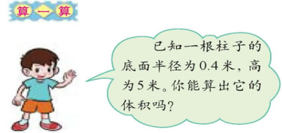  审题。提问：你能独立完成这题吗?  教学“试一试”  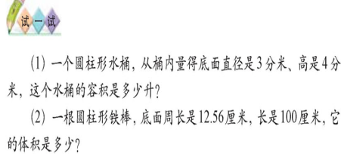小结：求圆柱的体积，必须知道底面积和高。如果不知道底面积，只知道半径r，通过什么途径求出圆柱的体积?如果知道d呢?知道C呢?知道r、d、C，都要先求出底面积再求体积。  三、巩固练习： 练习册练习  四、课堂小结新课标第一网  这节课学习了什么内容?圆柱的体积怎样计算，这个公式是怎样得到的?指出：这节课，我们通过转化，把圆柱体切拼转化成长方体，(在课题下板书：圆柱些长方体)得出了圆柱体的体积计算公式V=Sh。 |  |  |  | 教师备注
板书设计  圆柱的体积  圆柱的体积=底面积×高  用 字 母 表 示：V=Sh |  |  |  | 教学反思
课题 | 练习 | 教时 | 一 6 （6）
学 习  目 标 | 1．进一步理解和掌握圆柱的体积计算公式，并能应用到实际解决问题中。  2． 培养学生初步的空间观念和思维能力；让学生认识“转化”的思考方法。xkb1.com
学 习  重 点 | 理解和掌握圆柱的体积计算公式。
过 程 与 方 法
教 师 活 动  一、基本练习  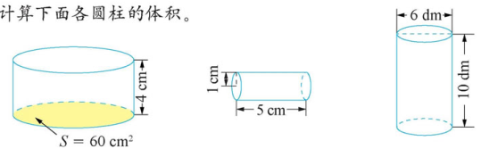  二、实际应用  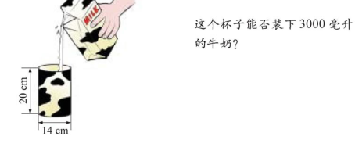  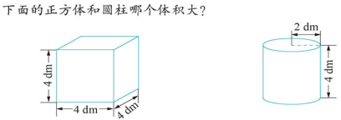  说说哪个体积大？为什么？  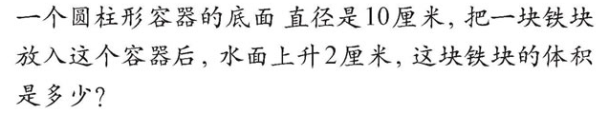  上升的2厘米是什么  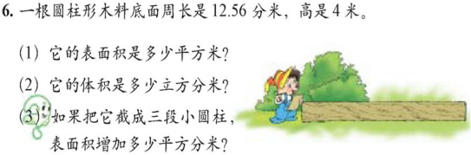  三、实践活动  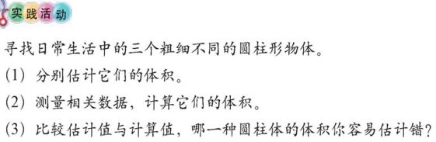 |  |  |  | 教师备注
板书设计  圆柱的体积  圆柱的体积=底面积×高  用 字 母 表 示：V=Sh |  |  |  | 教学反思

课题 | 圆锥的体积 | 教时 | 一 7 （7）
学 习  目 标 | 使学生理解求圆锥体积的计算公式．会运用公式计算圆锥的体积．培养学生初步的空间观念和思维能力；让学生认识“转化”的思考方法。
学 习  重 点 | 圆锥体体积计算公式的推导过程．
过 程 与 方 法
教 师 活 动  一、铺垫孕伏  1、提问：（1）圆柱的体积公式是什么？（2）投影出示圆锥体的图形，学生指图说出圆锥的底面。  2、导入：同学们，前面我们已经认识了圆锥，掌握了它的特征，那么圆锥的体积怎样计算呢？这节课我们就来研究这个问题．（板书：圆锥的体积）  二、探究新知新 课 标第 一网  （一）指导探究圆锥体积的计算公式．  1、教师谈话：下面我们利用实验的方法来探究圆锥体积的计算方法．老师给每组同学都准备了两个圆锥体容器，两个圆柱体容器和一些沙土．  2、学生分组实验①圆柱和圆锥的底面积相等，高不相等，圆锥体容器装满沙土往圆柱体容器里倒，倒了一次，又倒了一些，才装满．②圆柱和圆锥的底面积不相等，高相等，圆锥体容器装满沙土往圆柱体容器里倒，倒了两次，又倒了一些，才装满．③圆柱和圆锥的底面积相等，高相等，圆锥体容器装满沙土往圆柱体容器里倒，倒了三次，正好装满．  4、引导学生发现：圆柱体的体积等于和它等底等高的圆锥体体积的3倍或圆锥的体积是和它等底等高圆柱体积的 。  5、推导圆锥的体积公式：用字母表示圆锥的体积公式．板书：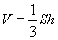  6、思考：要求圆锥的体积，必须知道哪两个条件？  7、反馈练习  圆锥的底面积是5，高是3，体积是（ ）  圆锥的底面积是10，高是9，体积是（ ）  （二）算一算  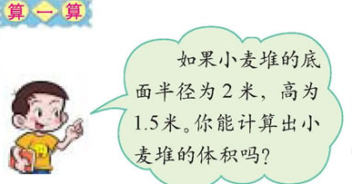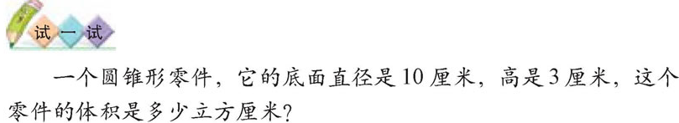  三、全课小结通过本节的学习，你学到了什么知识？ |  |  |  | 教师备注
板书设计  圆锥的体积 |  |  |  | 教学反思

课题 | 圆锥的体积 | 教时 | 一 8 （8）
学 习  目 标 | 进一步掌握圆柱和圆锥体积的计算方法，能正确熟练地运用公式计算圆锥的体积。进一步培养学生运用所学知识解决实际问题的能力和动手操作的能力。 进一步熟悉圆锥的体积计算。
学 习  重 点 | 圆锥的体积计算。
过 程 与 方 法
教 师 活 动  一、基本练习  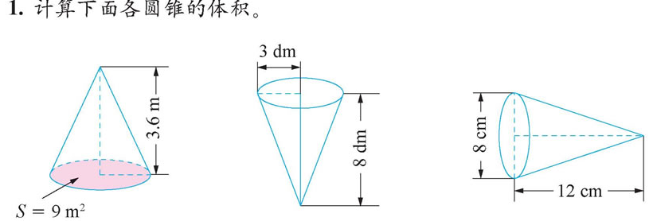  圆锥体积计算公式  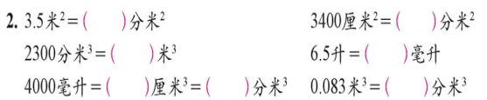  相邻两个面积单位之间的进率是多少？  相邻两个体积单位之间的进率是多少？  二、实际应用x k b1.com  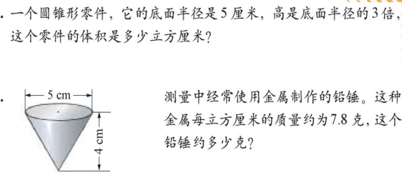  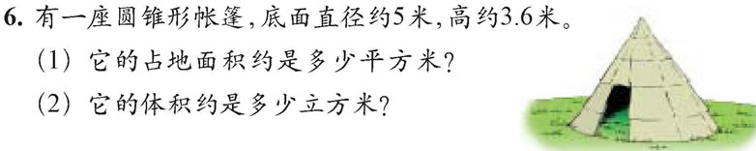  占地面积是求得什么？  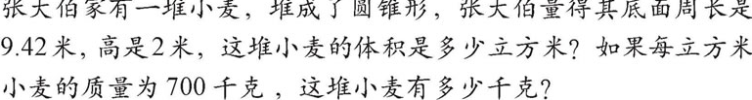  三、实践活动  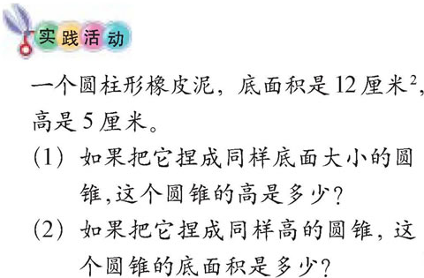 |  |  |  | 教师备注
板书设计  圆锥的体积  ——练习—— |  |  |  | 教学反思

课题 | 变化的量 | 教时 | 二 1 （9）
学 习  目 标 | 1．结合具体目标，体会生活中存在着大量互相依存的变量。  2．在具体情境中，尝试用自己的语言描述两个变量之间的关系。
学 习  重 点 | 结合具体目标，体会生活中存在着大量互相依存的变量。
过 程 与 方 法
教 师 活 动  活动一：观察并回答。  - 下表是小明的体重变化情况。  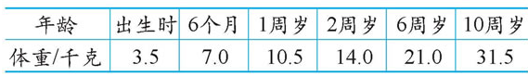  2、 上表中哪些量在发生变化？  3、 说一说小明10周岁前的体重是如何随年龄增长而变化的？  小结：小明的体重随年龄的增长而变化。2—6岁和6---10岁是体重的增长高峰。说明这两个阶段是孩子成长的重要阶段。  4、体重一直会随年龄的增长而变化吗？这说明了什么？  - 教育学生要合理饮食，适当控制自己的体重。  活动二：骆驼被称为“沙漠之舟”，它的体温随时间的变化而发生较大的变化。  观察书上统计图：新课标第一网  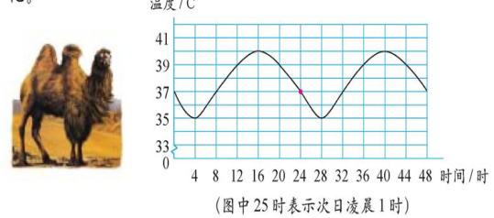  - 图中所反映的两个变化的量是哪两个？  - 横轴表示什么？纵轴表示什么？  3、 一天中，骆驼的体温最高是多少？最低是多少？  4、 一天中，在什么时间范围内骆驼的体温在上升？在什么时间范围内骆驼的体温在下降？  5、 第二天8时骆驼的体温与前一天8时的体温有什么关系？  6、 骆驼的体温有什么变化变化的规律吗？  活动三：某地的一位学生发现蟋蟀叫的次数与气温之间有如下的近似关系。  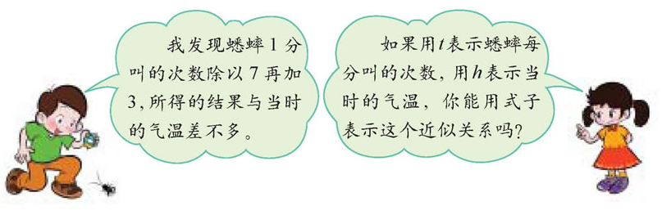  3、 你还发现生活中有哪两个量之间具有变化的关系？它们之间是怎样变化的？四人小组交流你收集到的信息，选派代表请举例说明  4、 你还发现我们学过的数学知识中有哪些量之间具有变化的关系？  全课小结：今天我们研究的两个量都是相关联的。它们之间在变化的时候都具有一定的关系。下一节课我们将深入研究具有相关联的两个量，在变化时有相同的变化特征，这样的知识在数学上的应用。 |  |  |  | 教师备注
板书设计  变化的量 |  |  |  | 教学反思

课题 | 正比例 | 教时 | 二 2 （10）
学 习  目 标 | 利用正比例解决一些简单的生活问题，感受正比例关系在生活中的广泛应用。能根据正比例的意义，判断两个相关联的量是不是成正比例。结合丰富的事例，认识正比例。
学 习  重 点 | 结合丰富的事例，认识正比例。能根据正比例的意义，判断两个相关联的量是不是成正比例。
过 程 与 方 法
教 师 活 动  活动一：在情境中感受两种相关联的量之间的变化规律。  （一）情境一：  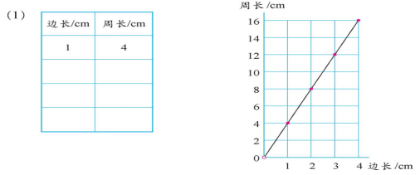  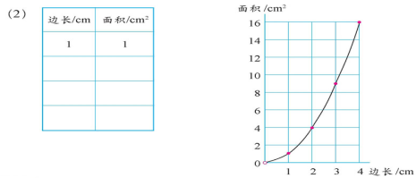  2、填完表以后思考：正方形的周长与边长，面积与边长的变化是否有关系？它们的变化分别有怎样的规律？规律相同吗？  说说从数据中发现了什么？  3、 小结：正方形的周长和面积都随边长的增加而增加，在变化过程中，正方形的周长与边长的比值一定都是4。正方形的面积一边长的比是边长，是一个不确定的值。  （二）情境二：  1、一种汽车行驶的速度为90千米/小时。汽车行驶的时间和路程如下：  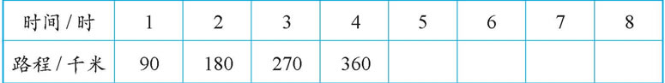  3、从表中你发现了什么规律？  （三）情境三：  1、一些人买一种苹果，购买苹果的质量和应付的钱数如下。  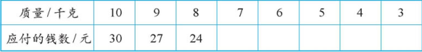  应付的钱数与质量的比值（也就是单价）相同。  4、说说以上两个例子有什么共同的特点。  小结：  5、正比例关系：  （1）时间增加，所走的路程也相应增加，而且路程与时间的比值（速度）相同。那么我们说路程和时间成正比例。  （2）购买苹果应付的钱数与质量有什么关系？  6、观察思考成正比例的量有什么特征？  （四）想一想：  1、正方形的周长与边长成正比例吗？面积与边长呢？为什么？  师小结：  （1）正方形的周长随边长的变化而变化，并且周长与边长的比值都是4，所以正方形的周长与边长成正比例。  （2）正方形的面积虽然也随边长的变化而变化，但面积与边长的比值是一个变化的值，所以正方形的面积和边长不成正比例。  2、小明和爸爸的年龄变化情况如下：  小明 6 7 8 9 10 11  爸爸 32 33  （2） 父子的年龄成正比例吗？为什么？  （3） 爸爸的年龄=小明的年龄+26。虽然小明岁数增加，爸爸岁数也增加，但是小明岁数与爸爸岁数的比值随着时间发生变化，不是一个确定的值，所以父子的年龄不成正比例。  活动二：练一练。  1、 判断下面各题中的两个量，是否成正比例，并说明理由。  （1）每袋大米的质量一定，大米的总质量和袋数。  （2） 一个人的身高和年龄。  （3） 宽不变，长方形的周长与长。  2、根据下表中平行四边形的面积与高相对应的数值，判断当底是6厘米的时候，它们是是成正比例，并说明理由。  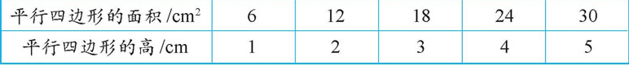  平行四边形的面积随高的变化而变化，即平行四边形的面积与高的比值不变，所以平行四边形的面积与高成正比例。（也可以用公式进行说明）  3、 买邮票的枚数与应付的钱数成正比例吗？填写表格。先填写表格，再说明理由  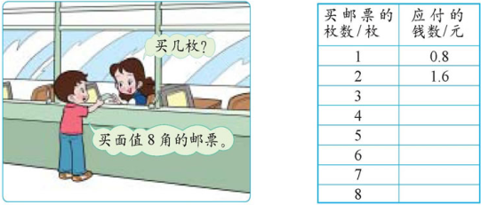  应付的钱数随购买的枚数的变化而变化，而且比值不便。所以应付的钱数与买邮票的枚数成正比例。  4、找一找生活中成正比例的例子。  5、先自己独立完成，然后集体订正，说理由。 |  |  |  | 教师备注
板书设计  正比例  平行四边形的面积随高的变化而变化，即平行四边形的面积与高的比值不变，所以平行四边形的面积与高成正比例。（也可以用公式进行说明） |  |  |  | 教学反思

课题 | 画一画 | 教时 | 二 3 （11）
学 习  目 标 | 在具体情境中，通过“画一画”的活动，初步认识正比例图象。 会在方格纸上描出成正比例的量所对应的点，并能在图中根据一个变量的值估计它所对应的变量的值。 利用正比例关系，解决生活中的一些简单问题。
学 习  重 点 | 在具体情境中，通过“画一画”的活动，初步认识正比例图象。会在方格纸上描出成正比例的量所对应的点，并能在图中根据一个变量的值估计它所对应的变量的值。
过 程 与 方 法
教 师 活 动  一 、复习  活动一；判断下面的量是否成正比例关系？  1、 每行人数一定，总人数和行数。  2、 长方形的长一定，宽和面积。  3、 长方体的底面积一定，体积和高。  4、 分子一定，分母和分数值。  5、 长方形的周长一定，长和宽。  6、 一个自然数和它的倒数。  7、 正方形的边长与周长。  8、 正方形的边长与面积。  9、 圆的半径与周长。  10、 圆的面积与半径。  11、 什么样的两个量叫做成正比例的量？  二、新授  活动二：探索一个数与它的5倍之间的关系。  2、判断一个数的5倍和这个数有怎样的关系？  小结：一个数和它的5倍之间具有正比例关系。  3、 根据上表，说出下图中各点的含义。（图见书上）。请观察横轴表示什么？纵轴表示什么？然后说说各点表示的含义。  4、 连接各点，你发现了什么？  注：所描的点都在同一条直线上。  三、练习新课标第一网  活动三：试一试。  1、 在下图中描点，表示第20页两个表格中的数量关系。  2、 思考；连接各点，你发现了什么？  活动四：练一练。  1、 圆的半径和面积成正比例关系吗？为什么？  教师讲解：因为圆的面积和半径的比值不是一个常数。  2、 乘船的人数与所付船费为：（数据见书上）  （1） 将书上的图补充完整。  （2） 说说哪个量没有变？  （3） 乘船人数与船费有什么关系？  （4） 连接各点，你发现了什么？  每人所需的乘船费用没有变化。  乘船费用与人数成正比例。  所有的点都在一条直线上。xkb1.com  3、 回答下列问题：  （1）圆的周长与直径成正比例吗？为什么？  圆的周长与直径成正比例关系。  （2） 根据右图，先估计圆的周长，再实际计算。  （3） 直径为5厘米的圆的周长估计值为（ ），实际计算值为（）。  （4） 直径为15厘米的圆的周长估计值为（），实际计算值为（）。  4、把下表填写完整。试着在 第一题的图上描点，并连接各点，你发现了什么？（表格见书上）所有的点都在同一条直线上。 |  |  |  | 教师备注
板书设计  画一画 |  |  |  | 教学反思

课题 | 反比例 | 教时 | 二 4 （12）
学 习  目 标 | 结合丰富的实例，认识反比例。能根据反比例的意义，判断两个相关联的量是不是成反比例。利用反比例解决一些简单的生活问题，感受反比例关系在生活中的广泛应用。
学 习  重 点 | 认识反比例，能根据反比例的意义判断两个相关联的量是不是成反比例。
过 程 与 方 法
教 师 活 动  一、复习  1、什么是正比例的量？  2、判断下面各题中的两种量是否成正比例？为什么？  （1）工作效率一定，工作时间和工作总量。  （2）每头奶牛的产奶量一定，奶牛的头数和产奶总量。  （3）正方形的边长和它的面积。  二、导入新课  利用反义词来导入今天研究的课题。今天研究两种量成反比例关系的变化规律。  三、进行新课  情境（一）  认识加法表中和是12的直线及乘法表中积是12的曲线。  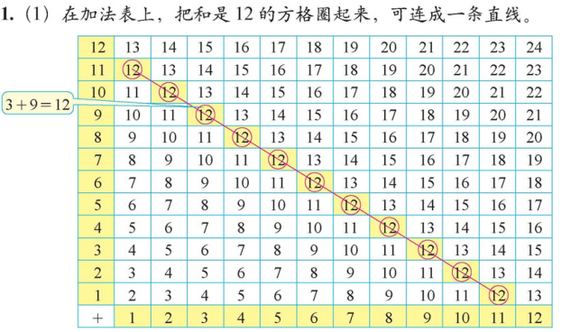  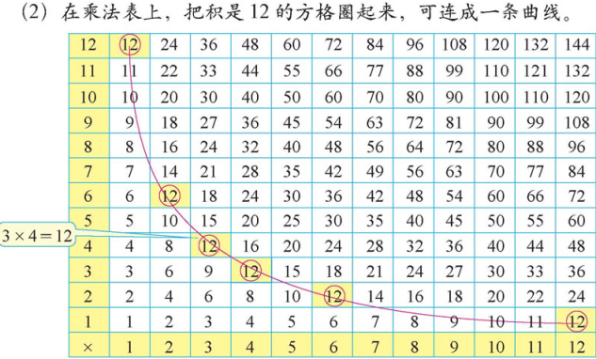  情境（二）  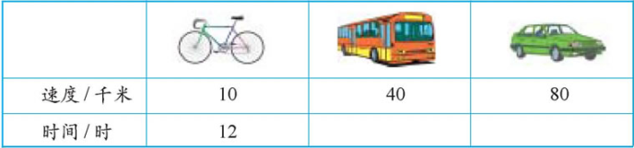  让学生把汽车行驶的速度和时间的表填完整，当速度发生变化时，时间怎样变化？每两个相对应的数的乘积各是多少？你有什么发现？独立观察，思考  同桌交流，用自己的语言表达写出关系式：速度×时间=路程（一定）观察思考并用自己的语言描述变化关系乘积（路程）一定  情境（三）  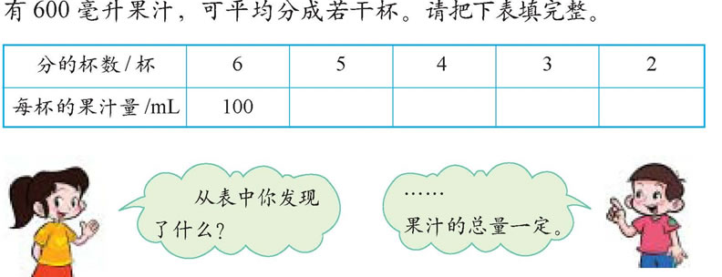  把杯数和每杯果汁量的表填完整，当杯数发生变化时，每杯果汁量怎样变化？每两个相对应的数的乘积各是多少？化关系  写出关系式：每杯果汁量×杯数=果汗总量（一定）  5、以上两个情境中有什么共同点？  反比例意义  引导小结：  活动四：想一想  P26页第1、2、3题  关系式：X×Y=K（一定）  课后反思： |  |  |  | 教师备注
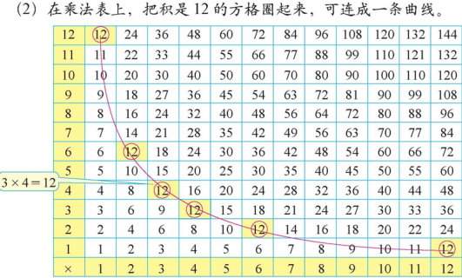  板书设计 |  |  |  | 教学反思

课题 | 观察与探究 | 教时 | 二 5 （14）
学 习  目 标 | 1、让学生尝试用图表示成反比例的量之间的关系，利用图进一步认识反比例。2、渗透事物之间都是相互联系和发展变化的观点，初步渗透函数思想。
学 习  重 点 | 动手操作，用图表示成反比例的量之间的关系，利用图进一步认识反比例。
过 程 与 方 法
教 师 活 动  一、复习  长方形面积一定，长与宽成反比例吗？为什么？  二、新课  呈现情境  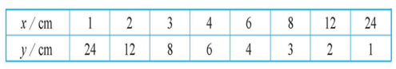  这节课我们用图表表示成反比例的量之间的关系。  用x、y表示面积为24cm²的长方形相邻的两条边长，它们的变化关系如下表。略  1、观察表格，根据数据在方格纸上画出这8个长方形。  2、把图中的点用平滑的曲线依次连起来。  3、长和宽是怎样变化的？有什么规律？—长扩大，宽缩小，相对应的长和宽的乘积是24。  关系式：长×宽=长方形面积（一定）  4、图上的点A、B、C、D……在一条直线上吗  三、小结： |  |  |  | 教师备注
板书设计  观察与探究  长×宽=长方形面积（一定） |  |  |  | 教学反思

